Leveransbesked för nyheter o rättningar i Lifecare 4.11
Leverans 4.11 läggs till produktion 2021-05-20 kl: 19:00-21:00

- Utveckling: Vallista aktörer vid delmål och insatser på en SIP
Ny ruta för profession.
Skriv början på professionen så kommer vallista upp
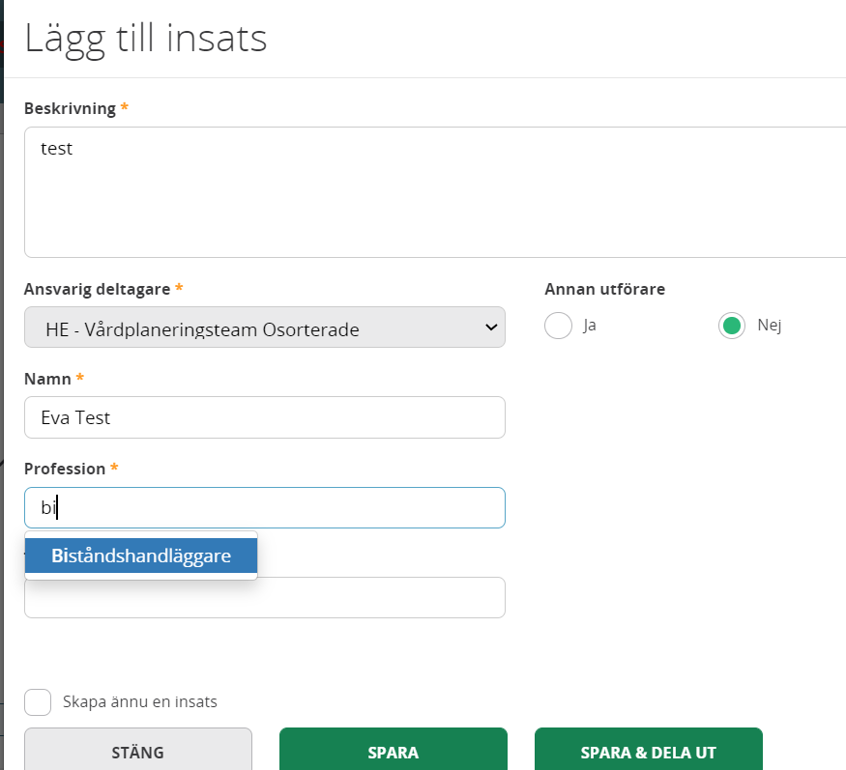

Vid extern utförare: där finns ingen vallista utan en fri textruta att skriva i.
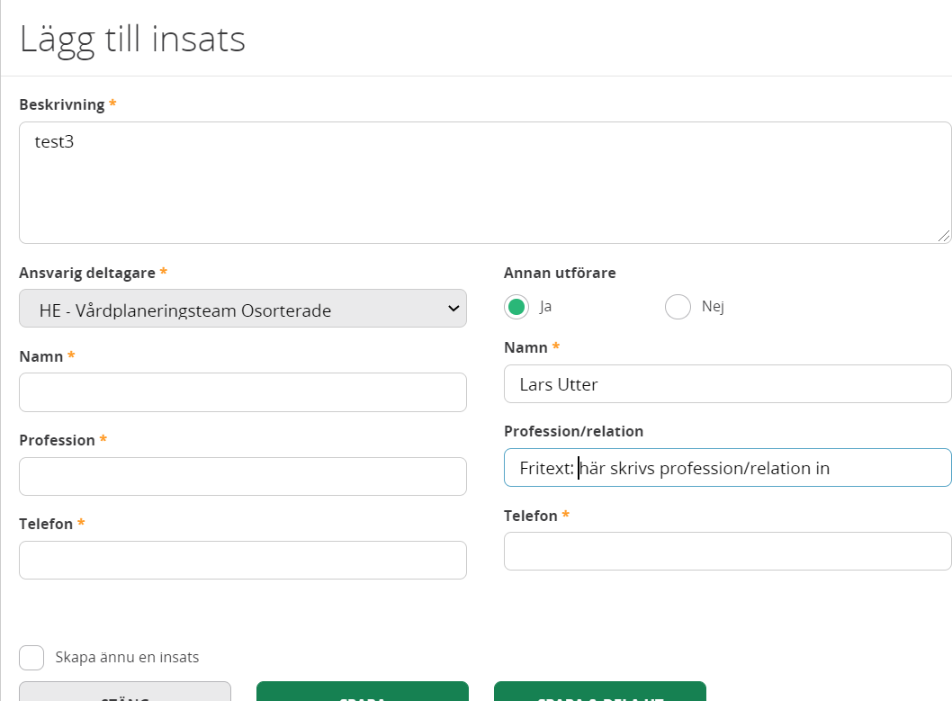

- Utveckling: Visning av SIP:en
Deltagarlistan på de som är med på SIP:en är borttagen och får läsas under ”Deltagare” i vänstermenyn

Visa aktiva och avslutade delmål och insatser i vänstermenyn
- Avslutade insatser blir gråmarkerade
- Avslutas både insatser och delmålet då blir både delmål och insatserna gråmarkerade och de läggs nederst på SIP:ens vänstermeny
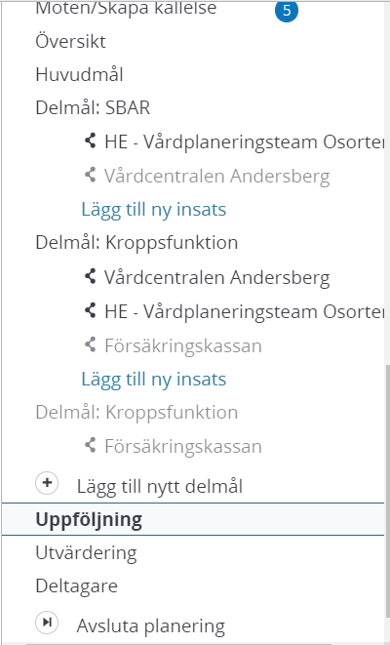

Läsa SIP:en via ”Översikten”
- Från ”Översikten” visas automatisk SIP:ens aktiva delmålen och insatserna på skärmen och på utskriften
- Med ett aktivt val kan även de avslutade delmålen och insatserna visas på skärmen. Datum för avslut visas också.

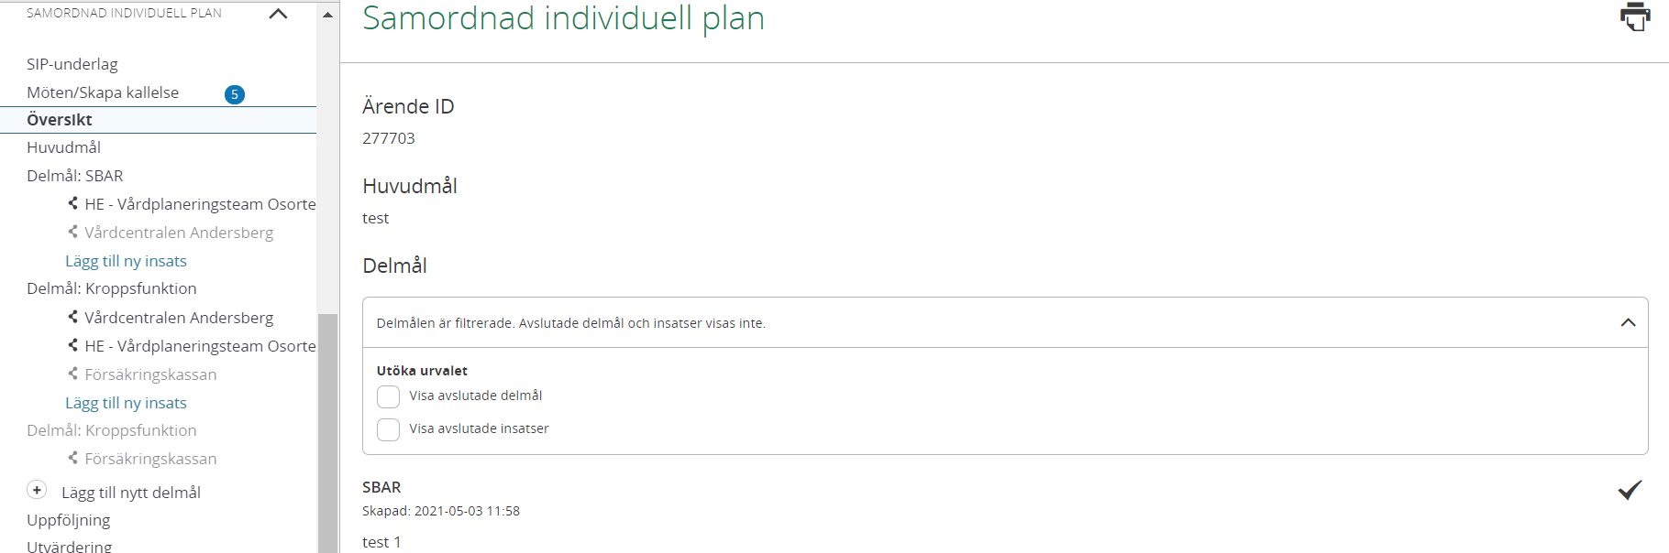
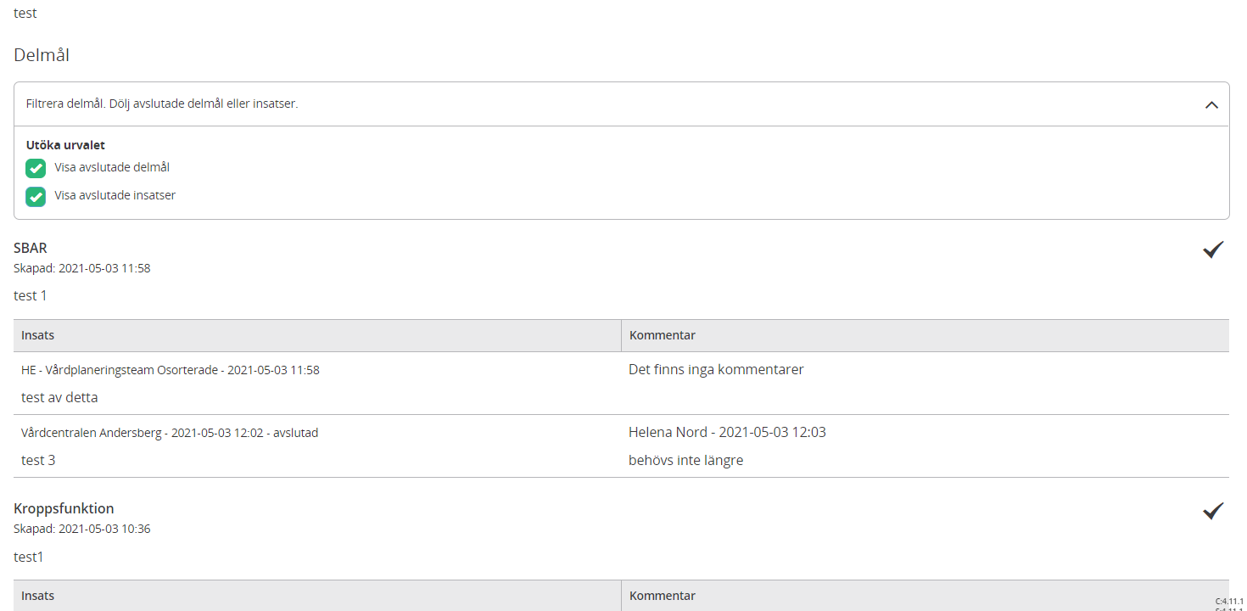

- Utveckling: SIP Kartläggning: Kommentarer/önskemål för SIP
- Finns det en befintlig kartläggning visas den i det "gamla" användargränssnittet.
- Skapa ny kartläggning då blir kartläggningen i "nya" användargränssnittet.
- Enbart samordningsansvarig kan dokumentera i kartläggningen.

Vårdcentralen/psykiatrisk öppenvård skriver kartläggning:
Gå in via ”SIP-underlag, klicka på kartläggning.
Har patienten en gammal SIP med en kartläggning då visas den gamla kartläggningen.

Skapa kartläggning i nytt utseende.
- Dokumentationen kan redigeras och avslutas,
- Kartläggningen kan hållas aktuell inför kallelse till ”uppföljning av SIP:en” då respektive rubrik kan ändras efter patientens behov.

För att skriva dokumentation klicka på ”Lägg till Kartläggning”
Visas inte knappen "Lägg till kartläggning” är du inte registrerad som samordningsansvarig. Byt samordningsansvarig under SIP-underlag ”Samtycke”

Plustecknet på vänster sida: för att börja dokumentera
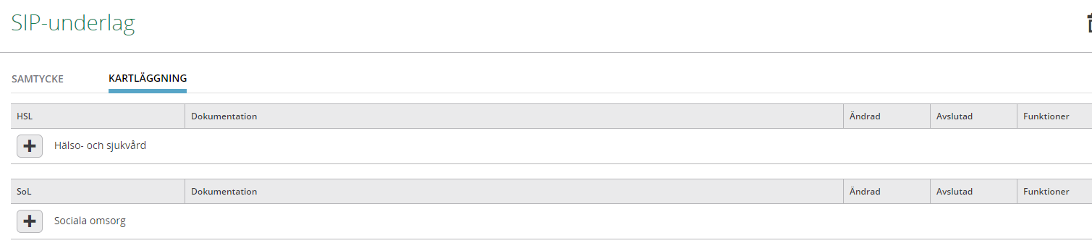
- På bilden nedan syns datum för senaste ändringen.
- Om dokumentationen är avslutad eller ej
- Pennan till höger göra redigering i dokumentationen
- Papperskorgen tar bort vald dokumentation

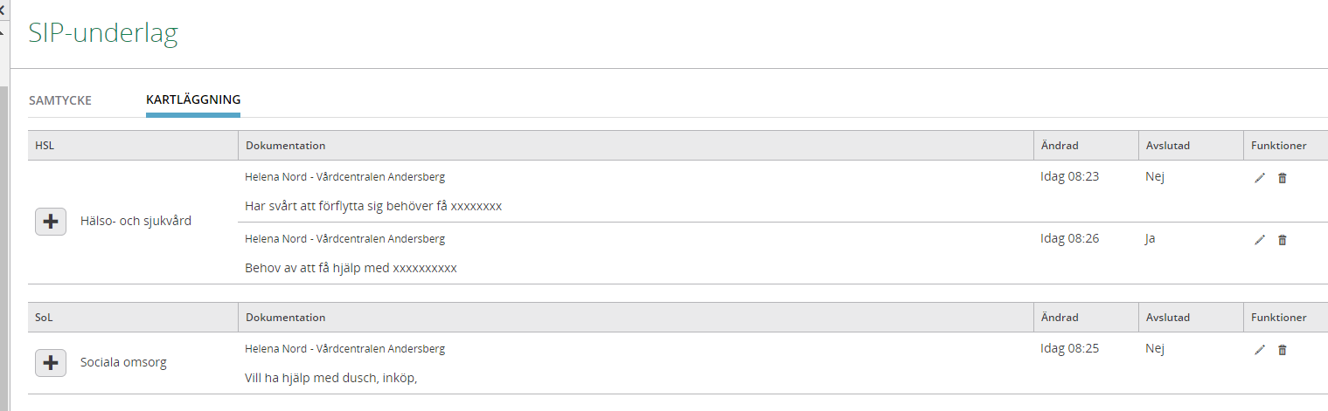

- Buggrättning: Rätt färg runt SIP-mötet efter att man genomfört mötet.
Nu blir ramen grön igen efter att man klickat på ”genomfört mötet”
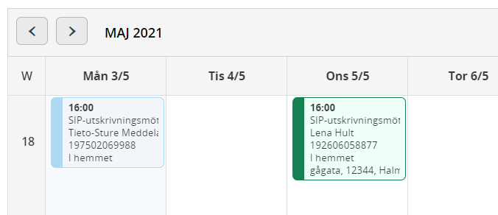

- Utveckling: Om patient flyttat uppdatera nu uppgifterna om mötesplats (i hemmet) på SIP-kallelsen
Om patient flyttat efter att kallelse till SIP är skickat så sker nu en uppdatering av adressen/telefonnummer på SIP-kallelsen när mötet är i hemmet

- Backning på utvecklingen: ”Samtycke inhämtat av” som kom med förra leveransen kommer att återgå till hur det såg ut innan.
Funktionen med namn och enhet på den som registrerat samtycke tas bort.

Borttaget från alla formulär vårdbegäran, inskrivningsmeddelandet och SIP underlag.

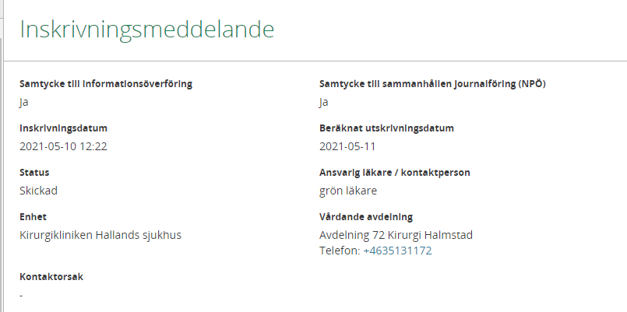

.

2021-05-12
Helena Nord
Objektspecialist för Lifecare SP

